**MANUAL DE DEPLOY DE BASE DE DATOS**

**BRAYAN FELIPE HURTADO NARVAEZ**

**JOHAN ALEXANDER DAVILA**

**LUIS MIGEL FUQUEN TAPIAS**

**GRUPO 1349397**

**INSTRUCTOR:**

**HERNANDO ENRIQUE MORENO MORENO**

**CENTRO DE ELECTRICIDAD ELECTRONICA Y TELECOMUNICACIONES**

**PRESENCIAL**

**TECNÓLOGO EN ANALISIS Y DESARROLLO DE SISTEMAS DE INFORMACION**

**BOGOTÁ D.C**

1. Ingresamos al MySQL Server y en MYSQL CONNECTIONS le damos al icono (+) para poder crear un nuevo servidor

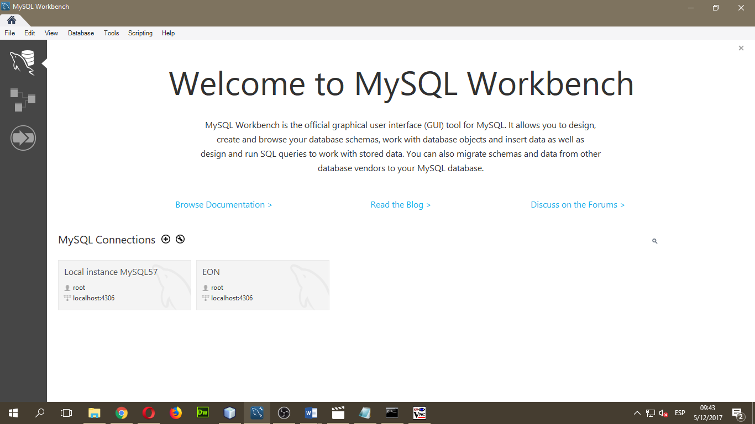

1.1 a lo cual se nos abrirá una pestaña que debemos rellenar

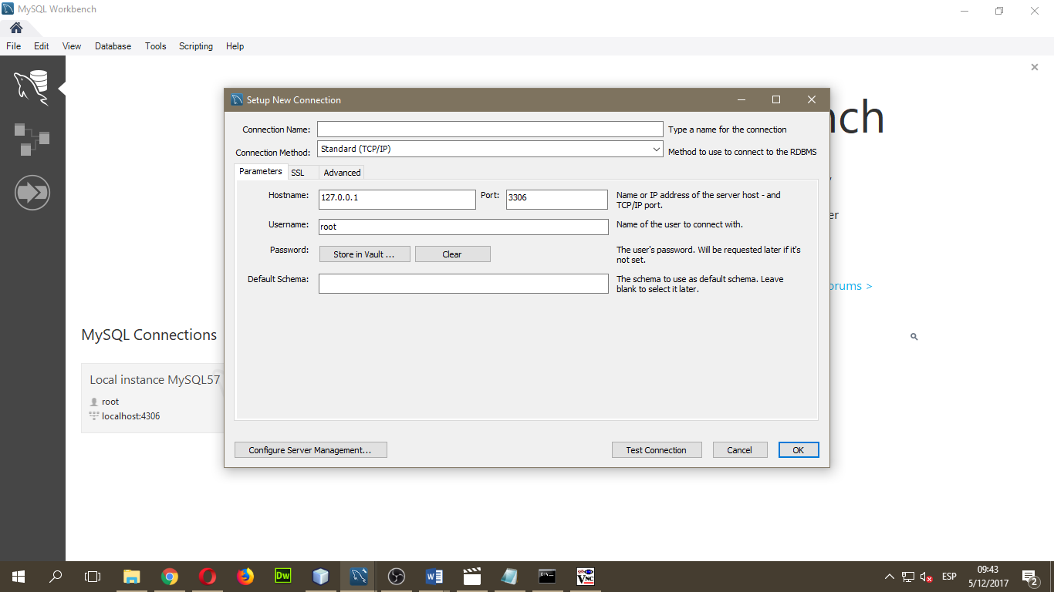

1. Al abrirse esta pestaña lo que tendremos que rellenar serán algunos datos para poder crear muy bien el servidor, algunos de estos son (el nombre de la coneccion, el método de coneccion, el nombre del host, el puerto, y el nombre) y una vez lleno le daremos a OK

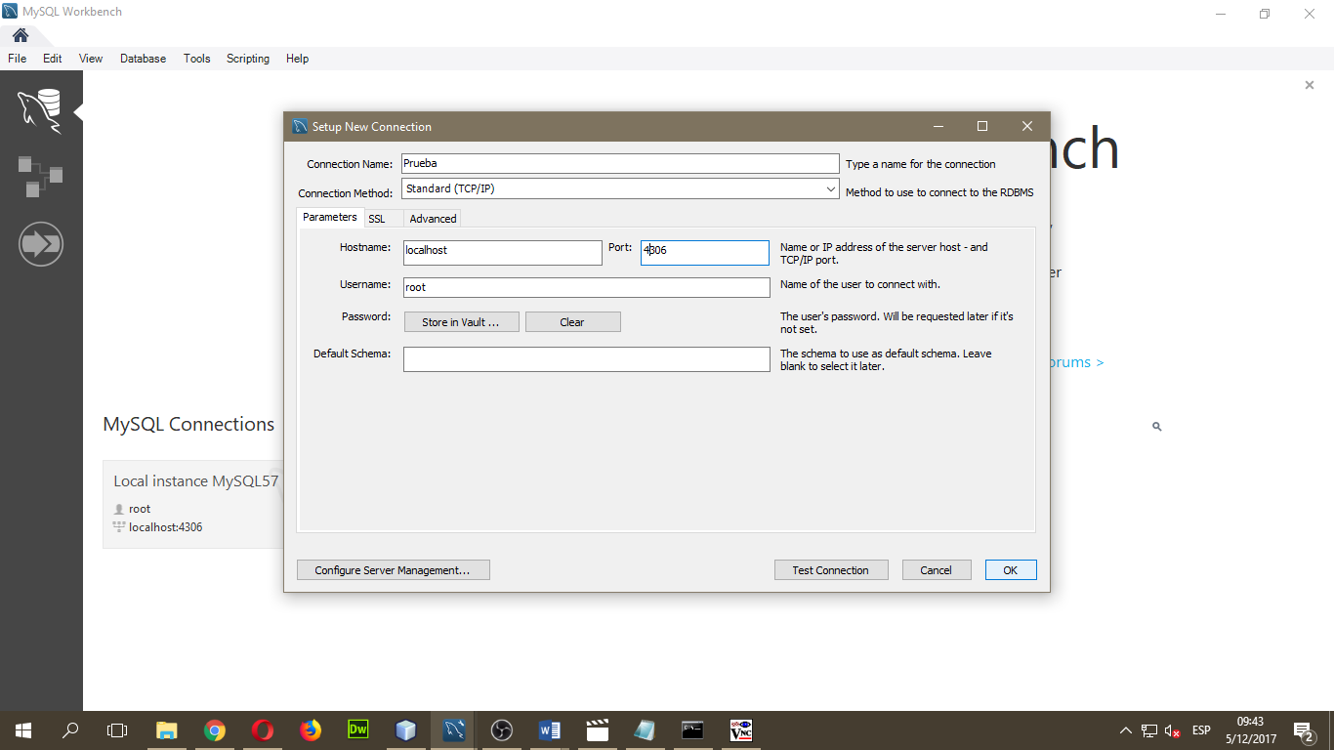

1. Le daremos encima del servidor o conexión creada y le daremos a CONNECT

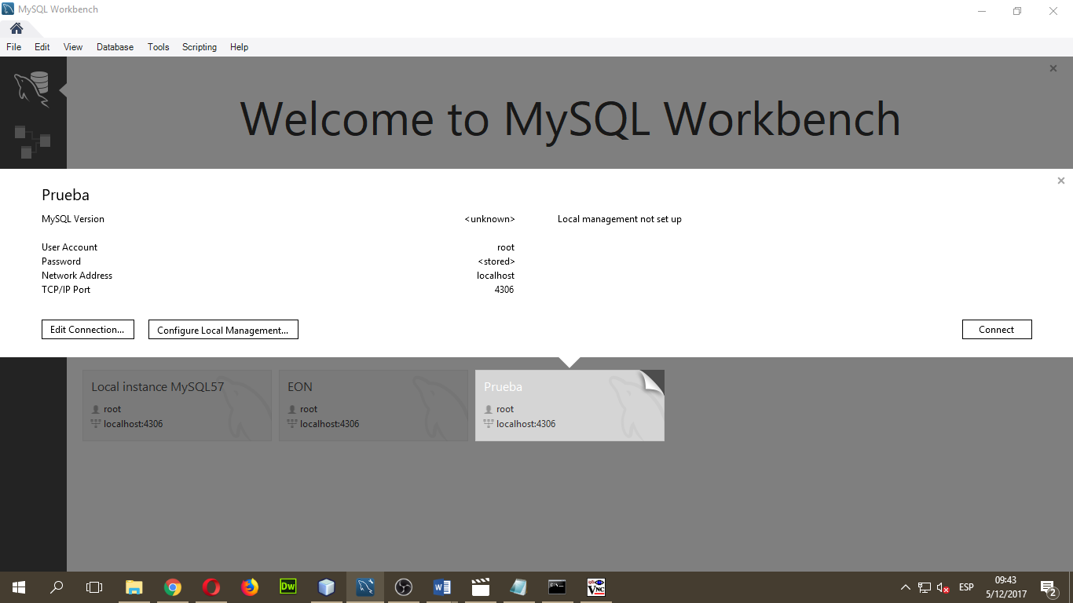

1. Una vez hecho esto ya estaremos dentro del servidor o conexión MySQl

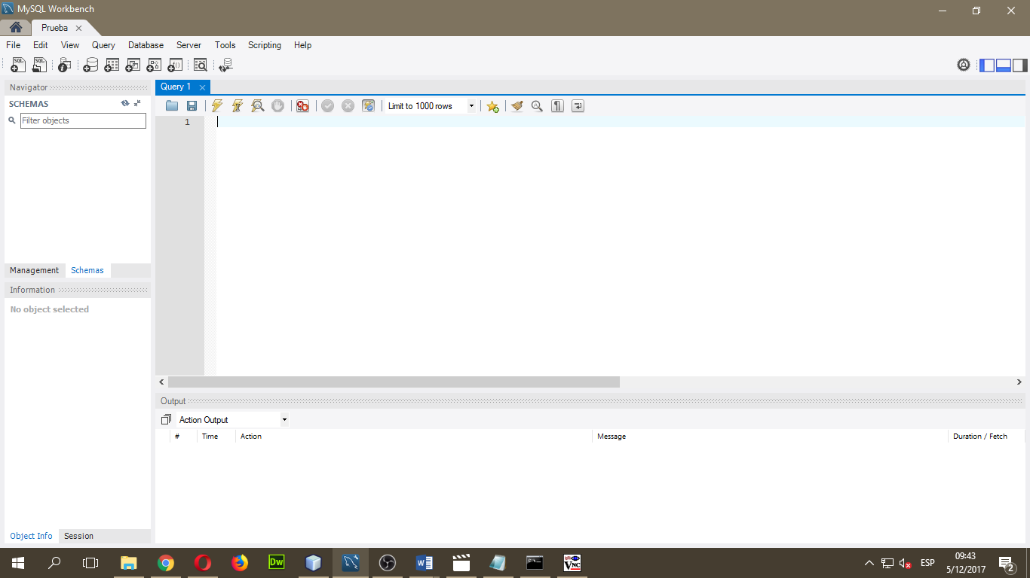

1. Le daremos a FILE y a OPEN SQL SCRIPT para abrir el DDL de nuestro proyecto

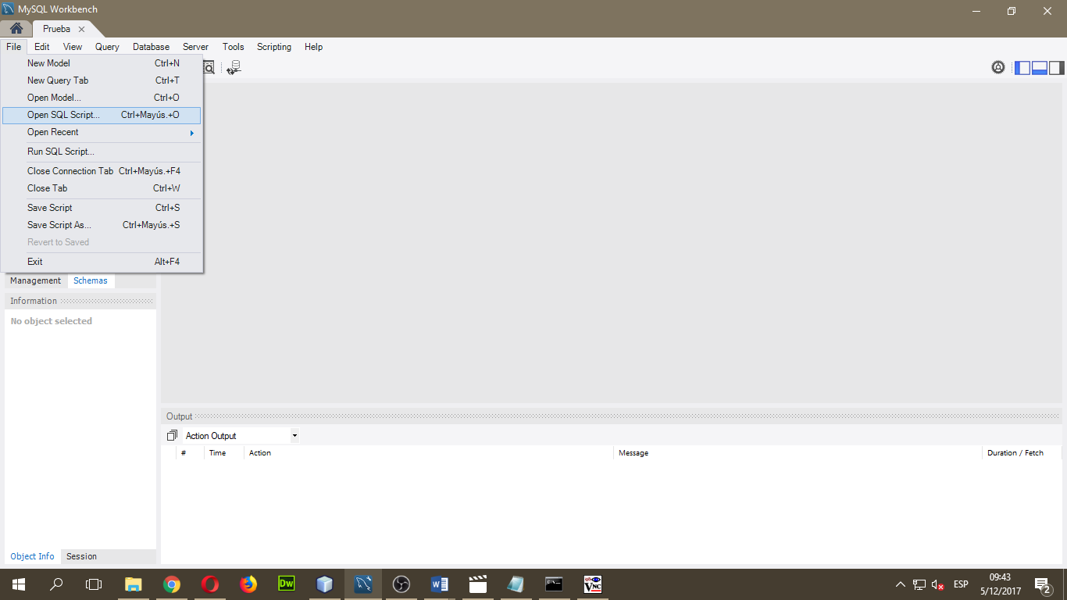

1. Escogeremos nuestro DDL y le daremos al botón de ABRIR

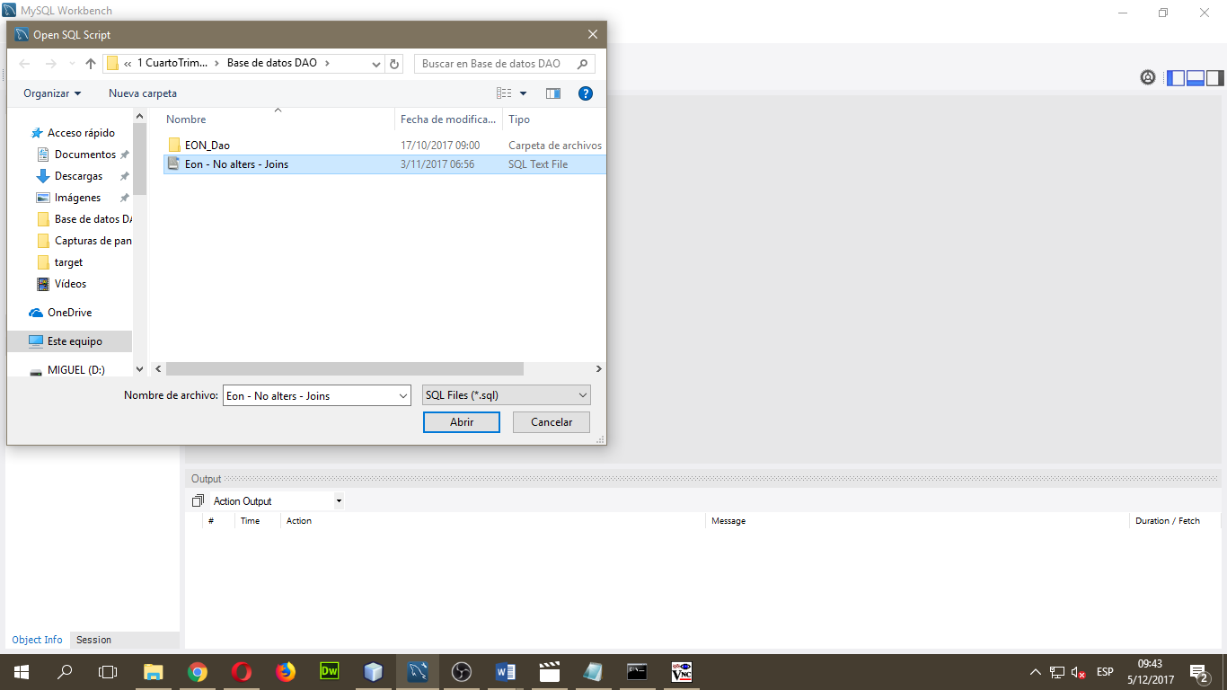

1. Una vez abierto le daremos al (Rayo) – Ejecutador* para que nos ejecute el DDL

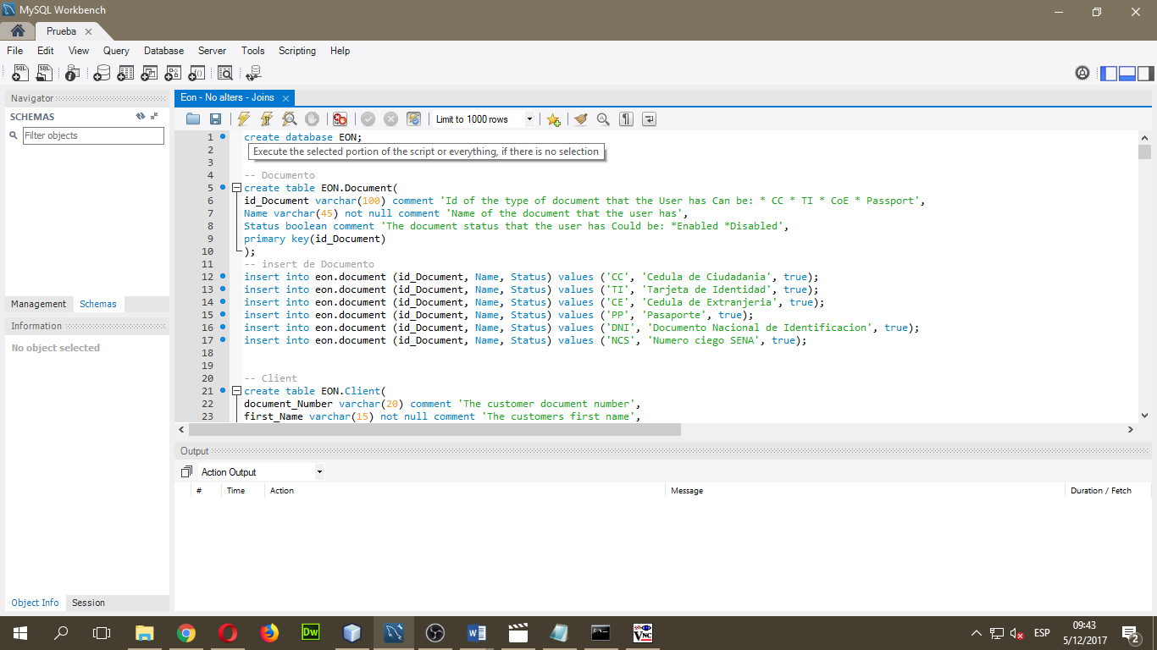

1. Al darle encima del (Rayo) empezara a cargar cada archivo que está dentro del DDL creando así una base de datos, Lo único que nos falta es que carguen todos los archivos al 100%

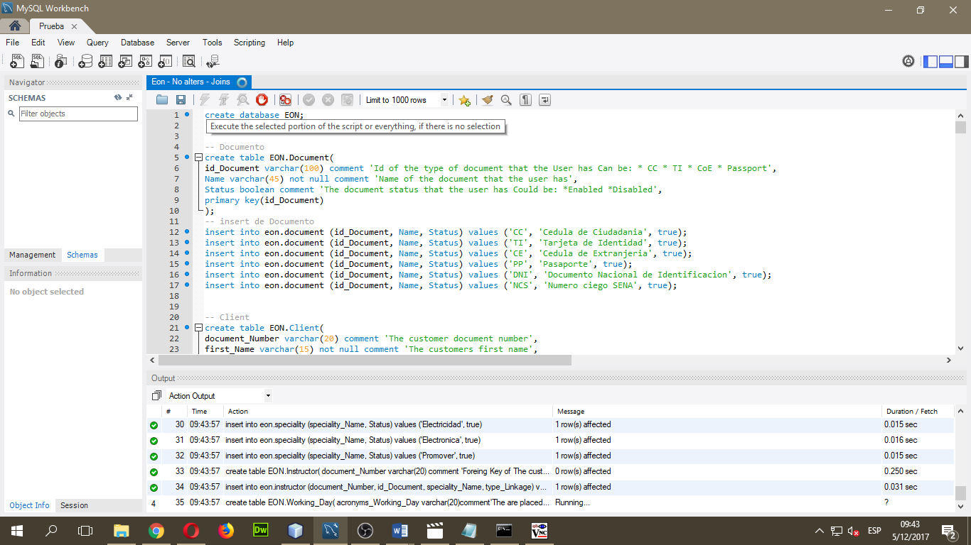

Y aquí ya nos habrá cargado todos los archivos que en total fueron 421

